移动家宽补点APP使用指南

总体流程步奏总概述
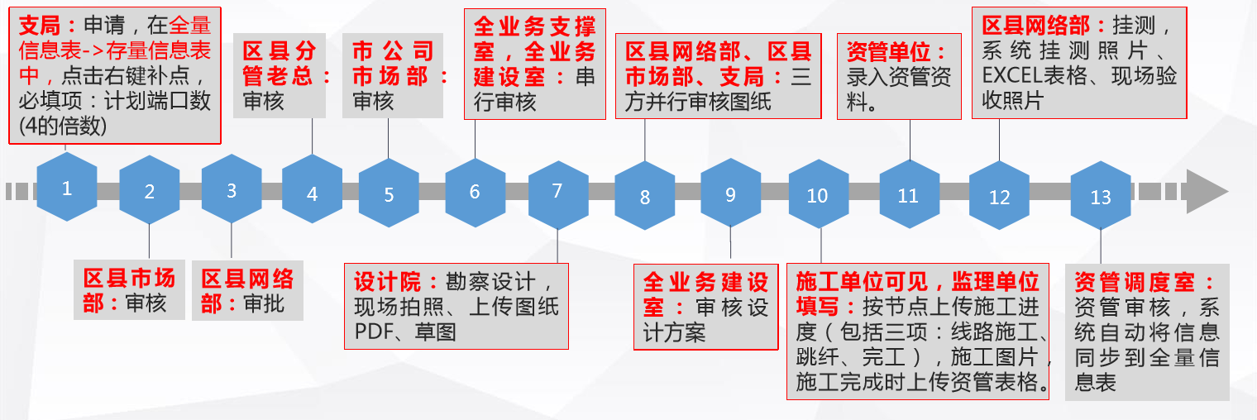

2.支局发起补点请求

2.1点击家宽补点进入全量信息表
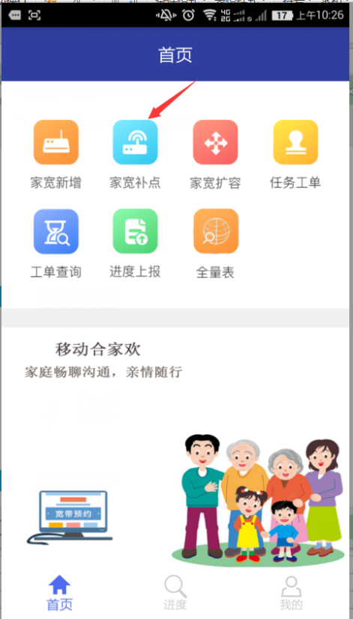

2.2选择所要进行的补点区域
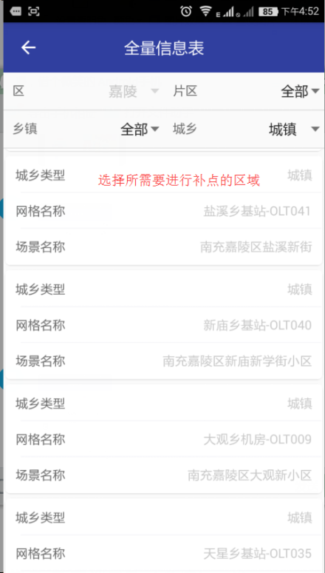

2.3点击进入填写相应的补点信息 新建端口数（必填），光缆长度，住户数等点击提交即可完成补点
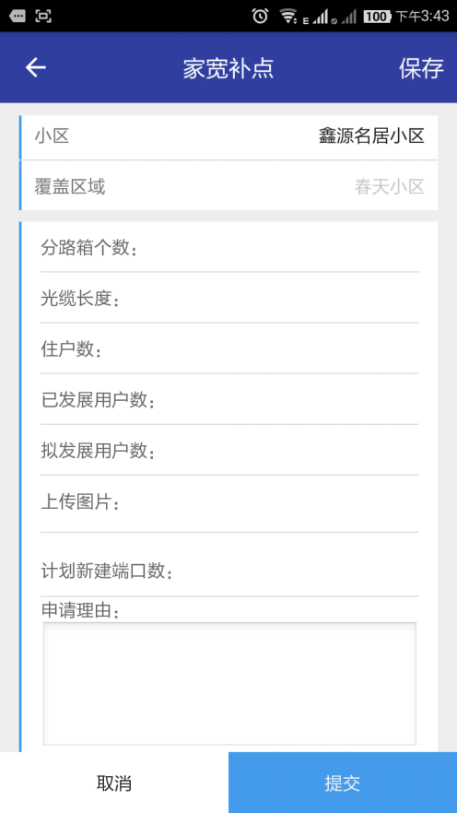

3.区县分公司市场部审核

3.1点击任务工单
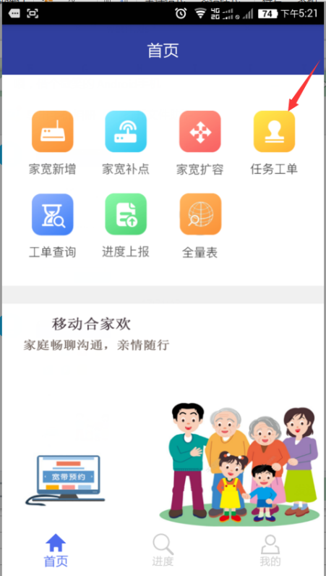

3.2查看补点工单
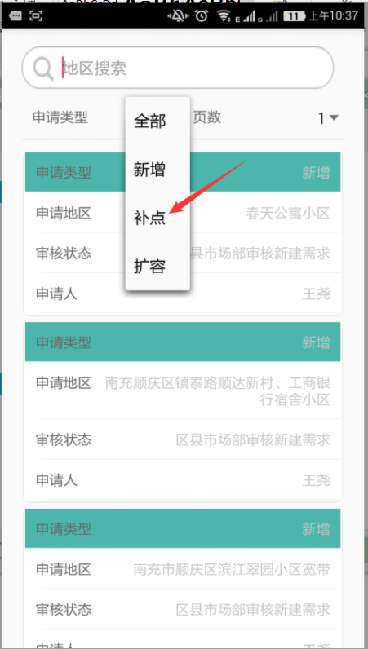

3.3选择所需要补点审核的工单
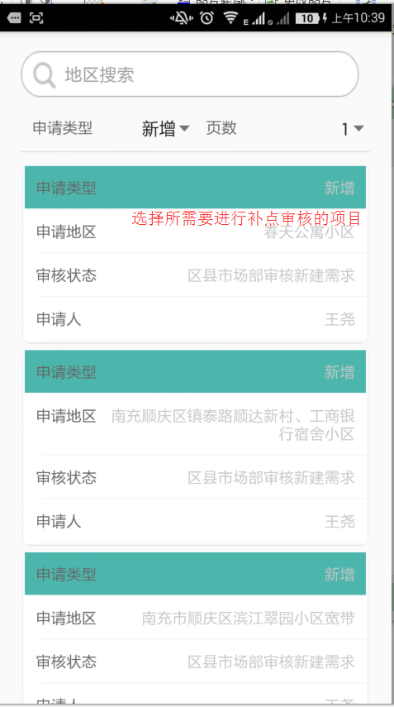

4.区县网络部审核
步骤如②进行审核

5.区县老总审核
步骤如②进行审核

6.市公司市场部审核
步骤如②进行审核

7.全业务支撑室,全业务建设室串行审核

7.1全业务支撑室进行审核
步骤如②进行审核

7.2全业务建设室进行审核
步骤如②进行审核

8.设计院

8.1勘察设计，现场拍照，草图，PDF.
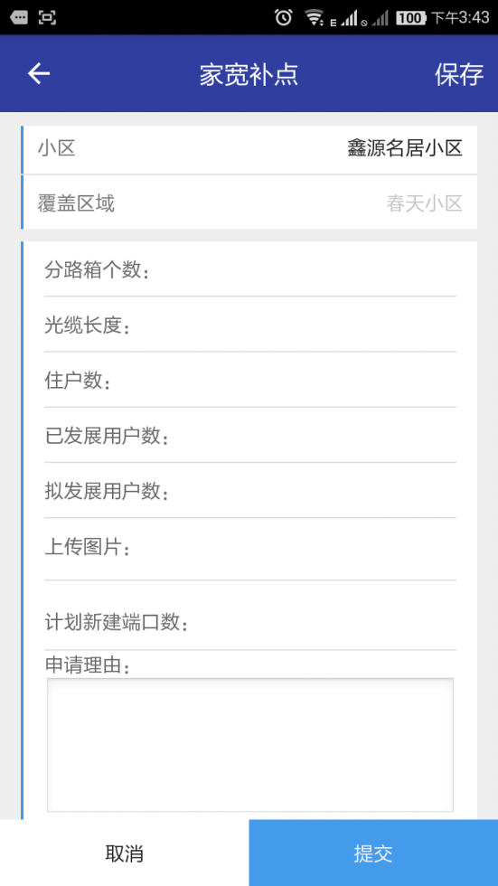

8.2设计图纸必须去Web端进行提交
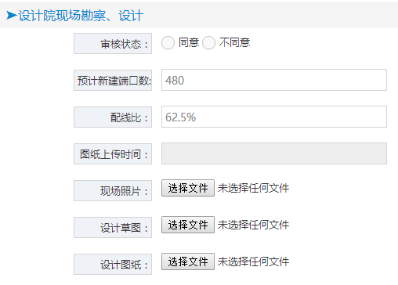

9.区县网络部，区县市场部，支局进行三方并行会审

9.1区县网络部，区县市场部，支局对补点项目进行并行会审.
每个部门的审核步骤都和步奏②一样

10.全业务建设室审核
步骤如②进行审核

11.施工单位查看，监理单位填写

11.1转换到Web端进行操作
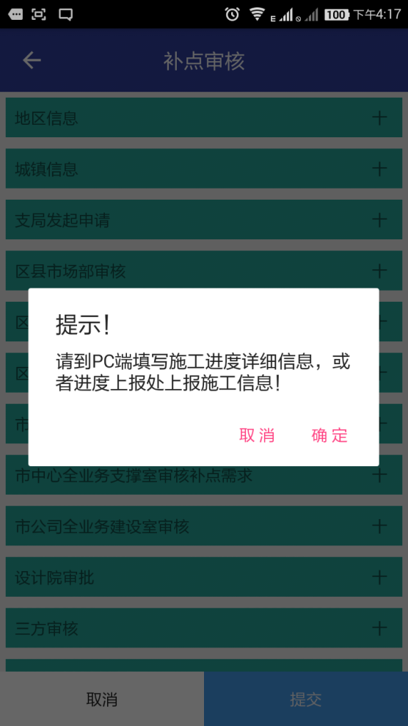

11.2PC端进行填写详细信息
- 点击新增扩容下的补点报表

- 选择所需要填写施工进度的记录，点击审核进行填写
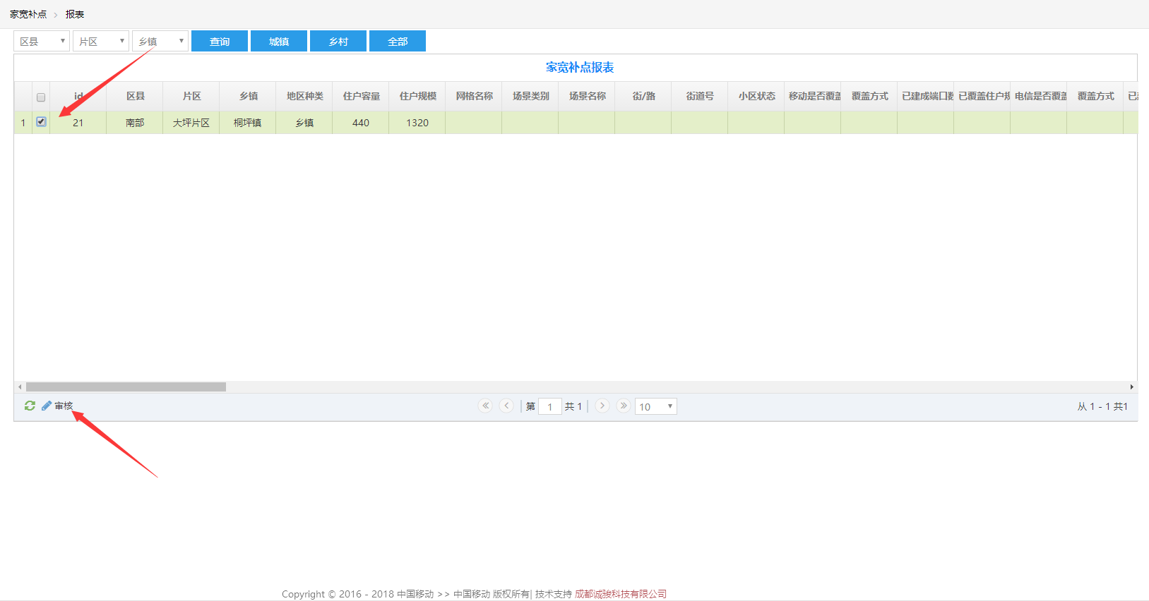
3.点击施工进行信息填写
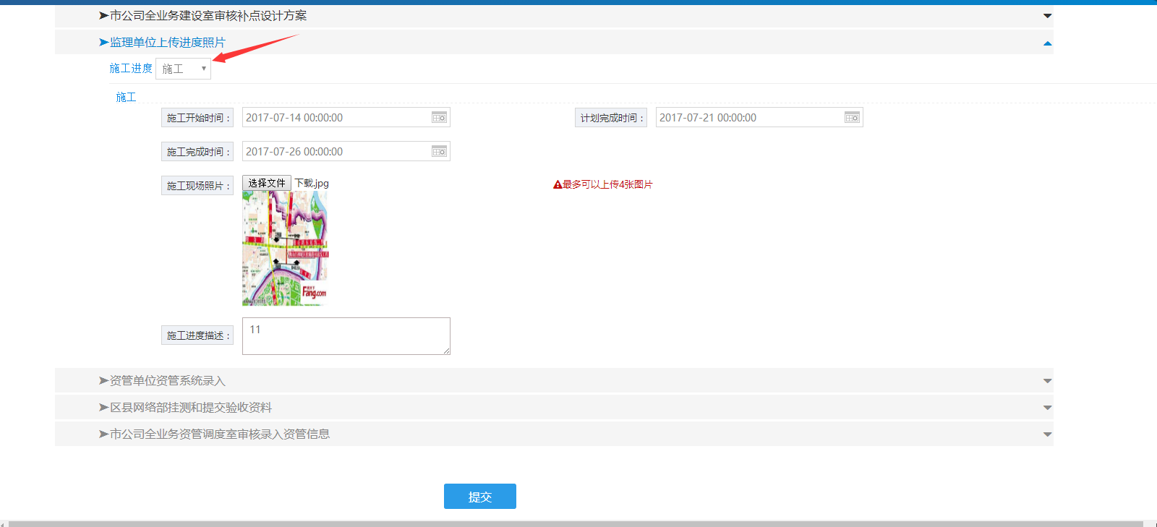
4.点击调纤进行信息填写
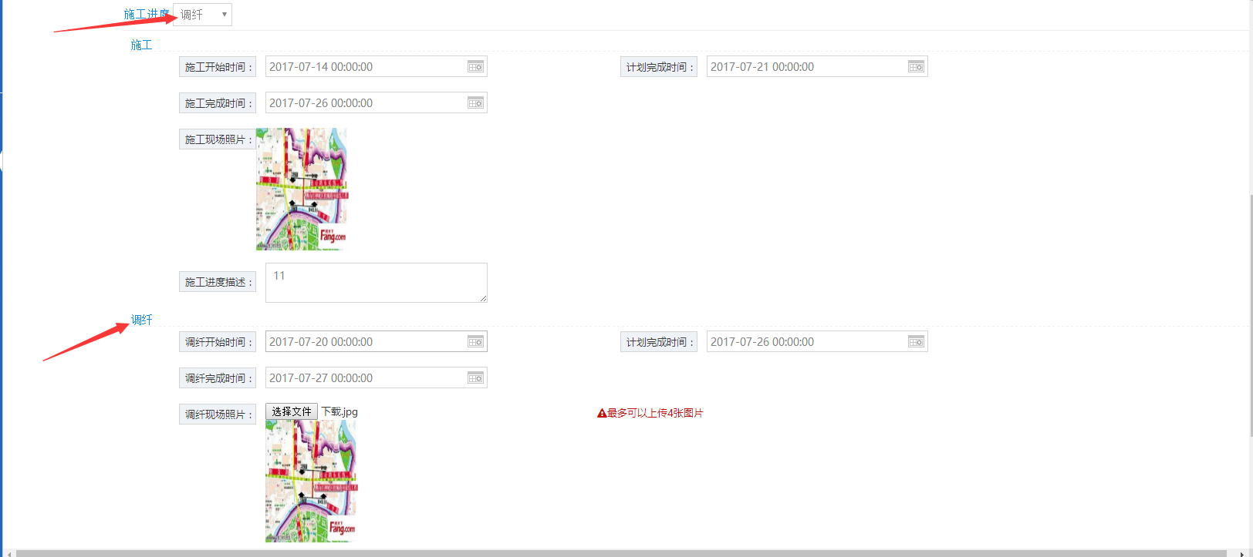
5.点击完成进行信息填写
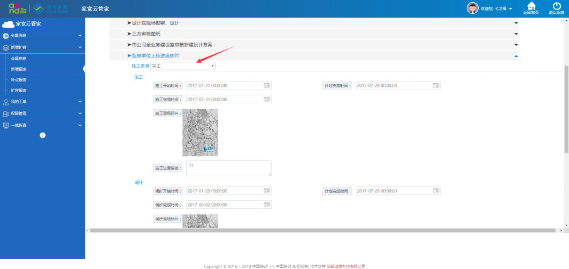

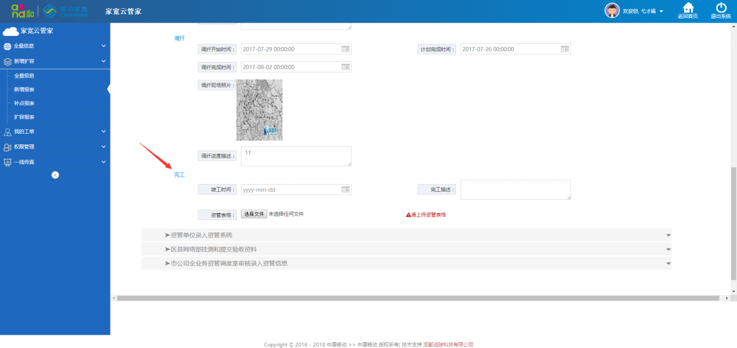

12.资管单位录入
资管单位进行录入步骤如②一样

13.区县网络部

13.1进行挂测，系统挂测照片，excel表格，现场验收照片
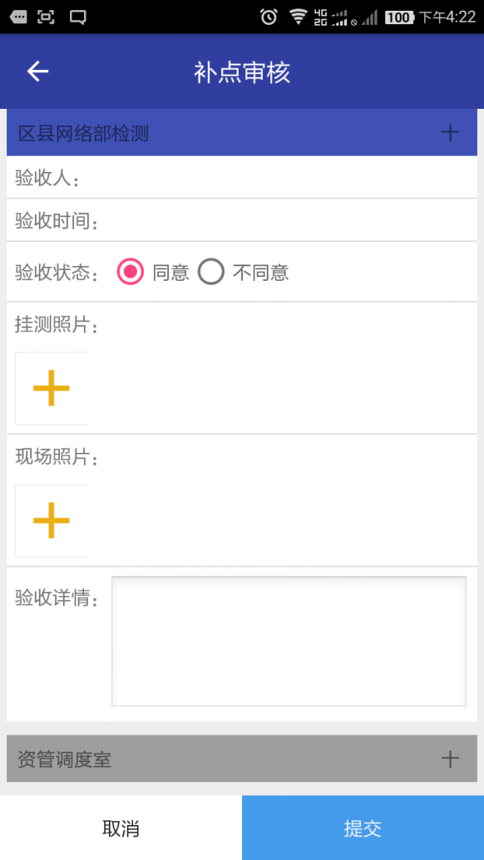

14.资管调度室审核
审核步骤如②相同.

